**Характеристики**

|  |  |  |
| --- | --- | --- |
| Параметр | Значение | Размерность |
| Усиление | 10-20 | дБ |
| NF(DSB) | <20 | дБ |
| Точка компрессии по входу | -5 | дБм |
| Ток потребления | 2 | мА |
| Напряжение питания | 3.3 | В |

Технологические константы

Проектирование

На рисунке 1 представлена блок схема смесителя. Смеситель состоит из элемента крутизны (gm), переключаемых ключей и преобразователя тока в напряжение (TIA).

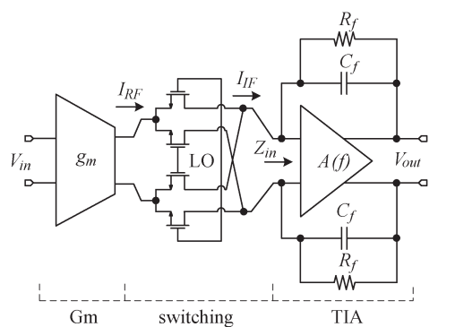

Рисунок 1 – Блок-схема пассивного смесителя

Усиление смесителя может быть определено как

|  |  |  |
| --- | --- | --- |
|  |  | (1) |

Величина приведенного ко входу теплового шума может быть записана как

|  |  |  |
| --- | --- | --- |
|  |  |  |

Из выражения следует, что для уменьшения приведенного ко входу шума необходимо увеличивать значение крутизны.

Величина приведенного ко входу источника тока теплового шума (TIA) обратно пропорциональна значению резистора обратной связи. Это говорит о том, что для получения меньшего коэффициента шума требуется увеличить значение резистора обратной связи. В это же самое время, для уменьшения входного шума входного блока требуется увеличить крутизна gm.

|  |  |  |
| --- | --- | --- |
|  |  | (1) |

Для проектирования была выбрана величина сопротивления обратной связи 10 кОм.

Исходя из величины резистора обратной связи, требуется получить две величины крутизны: 500 мкСм и 2 мСм.

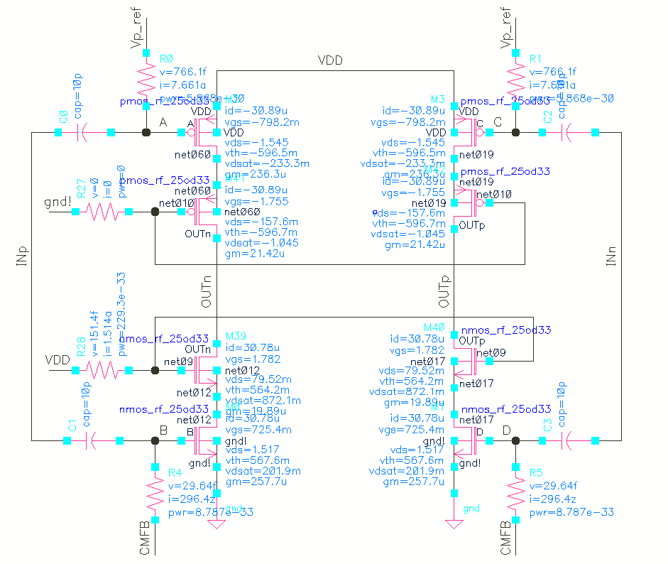

ПО рисунку 1 видно, что расчетные характеристики близки результатам моделирования. Также стоит отметить, что были добавлены каскодные транзисторы, которые выступают в роли вкл/выключения блока для достижения требуемого усиления. Размеры этих транзисторов были взяты как ширина транзистора с одним пальцем.

Расчетные значения по минимальному усилению представлены ниже

#Input transistor#

Transconductance: 250.0 uS

Current: 28.75 uА

Width: 3.9855072463768124 um

Length: 0.55 um

Output resistance: 0.43478260869565216 MOhm

1/f corner frequency : 1634.8789237523972 kHz

Thermal noise voltage : 6.765488895859632 nV/sqrt(Hz)

Noise figure 17.50354088762708 дБ

#Input transistor#

Transconductance: 250.0 uS

Current: 28.75 uА

Width: 10.869565217391305 um

Length: 0.55 um

Output resistance: 0.8695652173913043 MOhm

1/f corner frequency : 599.455605375879 kHz

Thermal noise voltage : 6.765488895859632 nV/sqrt(Hz)

Noise figure 17.50354088762708 дБ

Total NF 20.47508505594012

Для такой схемы также требуется схема CMFB, которая представлена на рисунке 1

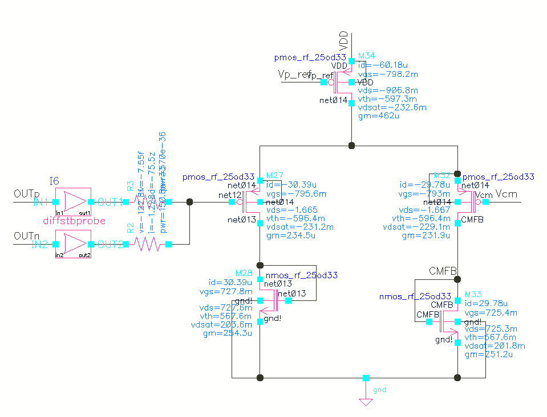

На рисунке 1 представлены результаты stb анализа

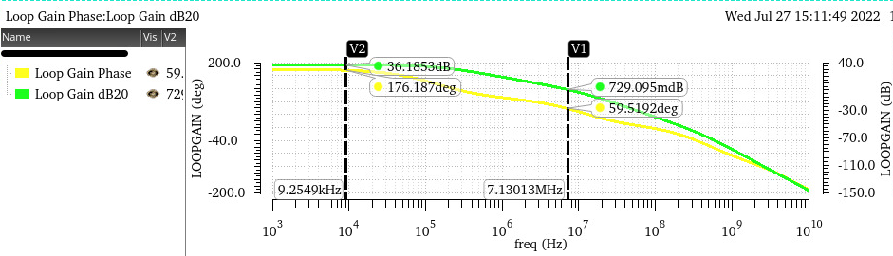

На рисунке 2 представлены результаты noise analysis

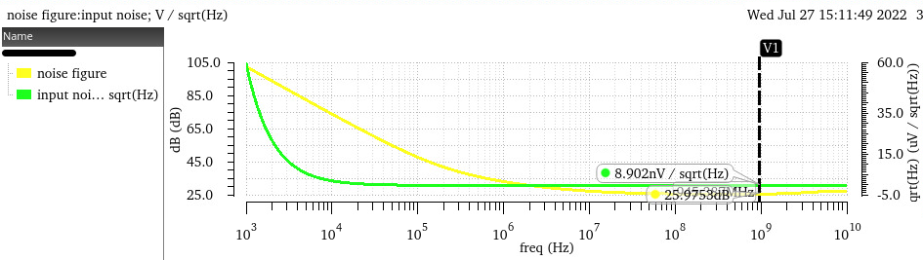

По рисунку видно, что NF не сходится с input referred noise. Проверить общую NF и вычислить какая NF нужна.

Анализ линейности

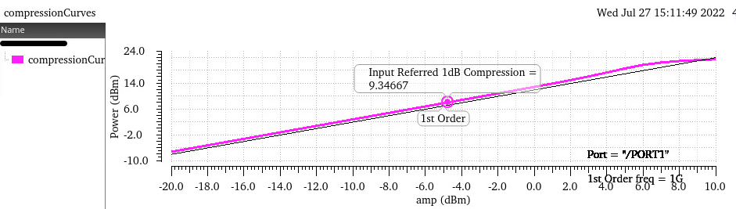

Коэффициент передачи в частотной области

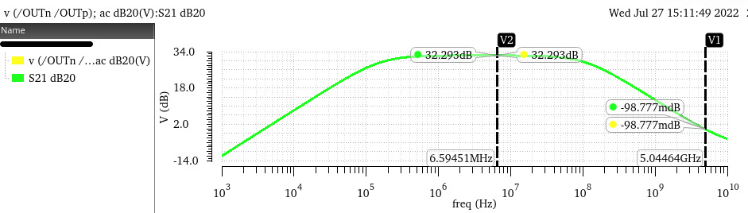

Характеристики при изменении усиления

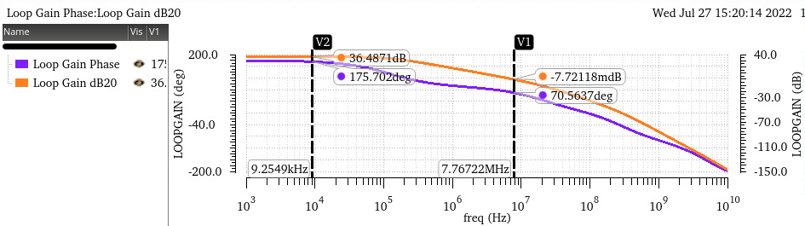

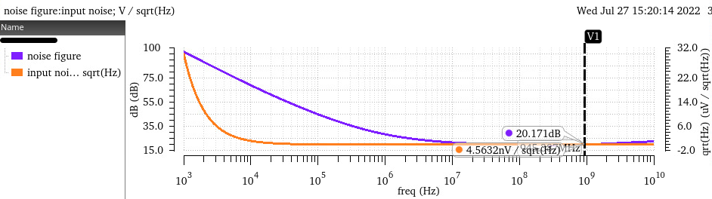

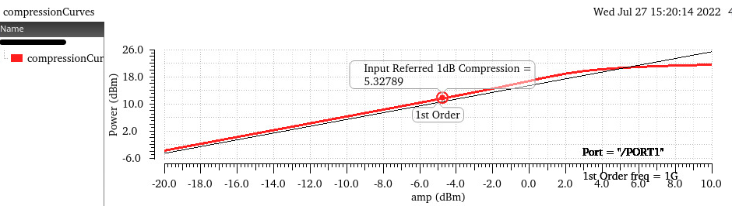

Исходя из вышеприведенных графиков видно, что смеситель проходит по характеристикам и обладает требуемыми характеристиками.